Міністерство освіти і науки України

Вінницький національний технічний університет

Факультет інформаційних технологій та комп`ютерної інженерії

Кафедра обчислювальної техніки

**Лабораторна робота № 4**

**з дисципліни «Алгоритми та методи обчислень»**

**Виконав:**

студент групи 2КІ-21Б

Самусь О.С.

**Перевірив:**

Снігур А.В.

Вінниця 2022

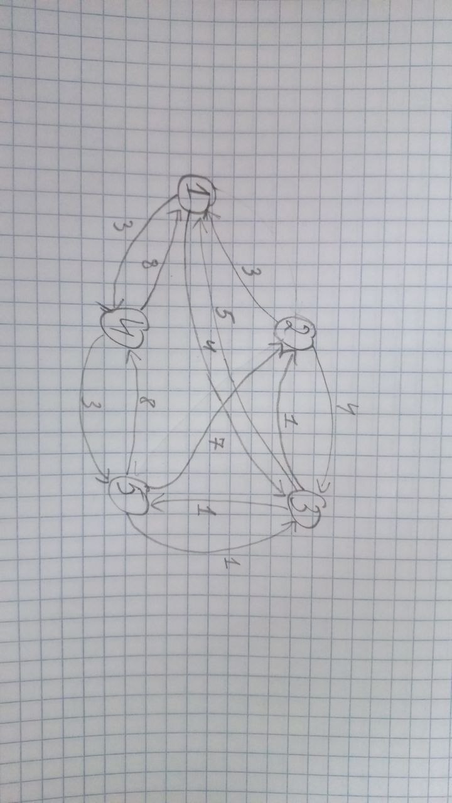**Метод Флойда пошуку усіх найкоротших шляхів**

Варіант 16

D0=

*d1ij = min {d0i1 + d01j, d0ij}*

d011 = min {d011 + d011, d011} = {0+0, 0} = 0 (1, 1)

d012 = min {d011 + d012, d012} = {0+∞, ∞} = ∞

d013 = min {d011 + d013, d013} = {0+4, 4} = 4 (1, 3)

d014 = min {d011 + d014, d014} = {0+3, 3} = 3 (1, 4)

d015 = min {d011 + d015, d015} = {0+∞, ∞} = ∞

d021 = min {d021 + d011, d021} = {3+0, 3} = 3 (2, 1)

d022 = min {d021 + d012, d022} = {3+∞, 0} = 0 (2, 2)

d023 = min {d021 + d013, d023} = {3+4, 4} = 4 (2, 3)

d024 = min {d021 + d014, d024} = {3+3, ∞} = 6 (2, 1) (1, 4)

d025 = min {d021 + d015, d025} = {3+∞, ∞} = ∞

d031 = min {d031 + d011, d031} = {5+0, 5} = 5 (3, 1)

d032 = min {d031 + d012, d032} = {5+∞, 1} = 1 (3, 2)

d033 = min {d031 + d013, d033} = {5+4, 0} = 0 (3, 3)

d034 = min {d031 + d014, d034} = {5+3, ∞} = 8 (3, 1) (1, 4)

d035 = min {d031 + d015, d035} = {5+∞, 1} = 1 (3, 5)

d041 = min {d041 + d011, d041} = {8+0, 8} = 8 (4, 1)

d042 = min {d041 + d012, d042} = {8+∞, ∞} = ∞

d043 = min {d041 + d013, d043} = {8+4, ∞} = 12 (4, 1) (1, 3)

d044 = min {d041 + d014, d044} = {8+3, 0} = 0 (4, 4)

d045 = min {d041 + d015, d045} = {8+∞, 3} = 3 (4, 5)

d051 = min {d051 + d011, d051} = {∞+0, ∞} = ∞

d052 = min {d051 + d012, d052} = {∞+∞, 7} = 7 (5, 2)

d053 = min {d051 + d013, d053} = {∞+4, 1} = 1 (5, 3)

d054 = min {d051 + d014, d054} = {∞+3, 8} = 8 (5, 4)

d055 = min {d051 + d015, d055} = {∞+∞, 0} = 0 (5, 5)

D1=